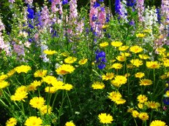
1.Предложите ребёнку дать полные ответы на вопросы:
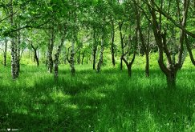
Какое время года наступило?
Наступило лето.
Что делают дети летом?
Летом дети купаются, загорают, ходят в лес за ягодами.
2.Понаблюдайте за изменениями, происходящими в природе с приходом лета. Выучите приметы лета:
*Лето – самое тёплое время года. Солнце летом яркое и жаркое.
* Летом дуют тёплые ветры и идут тёплые дожди.
*Дни летом длинные, а ночи короткие.
*Летом люди легко одеваются.
*Летом люди много гуляют, отдыхают за городом, едут на море, купаются и загорают.
3.Прочитайте пословицу о лете. Пусть ребёнок объяснит её как понимает:
Летний день год кормит.
4.Предложите ребёнку сначала отгадать, а затем выучить загадку:
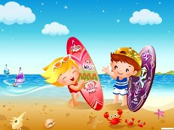
В чистом поле солнце светит,
Можно искупаться: очень жарко.
Нравится мне время года это
Угадали? Ну, конечно…(Лето)
5.Выучите с ребёнком стихотворение.
Вот жара. Вот солнцепёк.
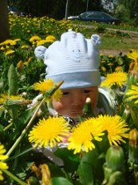
От жары асфальт потёк.
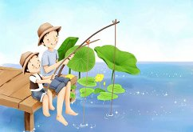
На улице прохожие спасаются мороженым. В лужах плещутся скворцы,
А мальчишки-сорванцы
Под струю фонтана встали и прогонишь их едва ли.

